Casa aberta 2023 Resolução de Problemas da sociedade: Violência das Escolas

O que cada um vai fazer

Site sobre a empresa: Miguel, João Vitor de Souza, Andre Luis, Kaique Eduardo, José Luiz, João Raspante e Henrique Benossi

Imagens: João Vitor Gonçalves, Pedro de Paul

Ideias

Psicologo nas escolas: durante o dia inteiro

Armas não letais: Spray de pimenta e taser

Site: Apresentar a empresa para divulgação e contratação do governo

Treinamento dos agentes: para uma maior segurança e uma ótima defesa

Imagens: para trazer uma ótima apresentação

Jiu Jitsu: O professor de jiu jitsu vai fazer demonstração com o Akaye

Apresentação:

Oferecemos soluções que garantem segurança e serviços para instituições de ensino dos mais diversos portes e características. Com colaboradores treinados, produtos de alta performance e equipamentos tecnológicos de ponta, disponibilizamos a solução ideal para ambientes com alto fluxo de pessoas. Essas práticas, aliadas a processos bem desenhados, otimizam a rotina das equipes e o uso eficiente de recursos na entrega dos serviços.

Vamos proporcionar serviços com catracas; para o controle de acesso de alunos, e funcionários em geral nas escolas.

Cameras de 360°; as quais possuem uma captação de imagem mais ampla em pontos estratégicos da instituição.

**Sistema interno de monitoramento:** através das câmeras, teremos o reconhecimento facial de indivíduos cadastrados no sistema de catracas, e caso ocorra uma movimentação de pessoas estranhas nos arredores da instituição, é feito o reconhecimento através do sistema da polícia militar, fazendo então uma busca na ficha criminal dessa pessoa , assim a identificando como ameaça ou civil.

Aulas de jiu jitsu: Temos como meta incentivar a defesa pessoal para alunos e professores, os proporcionando aulas de jiu jitsu com um professor especialista na área de artes marciais

Autorizar o acesso de pessoas credenciadas, impedir a entrada de pessoas desconhecidas e até controlar a presença de alunos. Essas são algumas das finalidades de um controle de acesso eficiente em instituições de ensino.  
O Grupo Souza Lima tem sido um parceiro estratégico do segmento educacional, fornecendo soluções em tecnologia e serviços que realmente têm feito a diferença na segurança de escolas e universidades. Seja com profissionais plenamente habilitados e experientes ou sistemas tecnológicos, o Grupo Souza Lima tem a solução ideal para esse mercado em que a proteção é um diferencial decisivo.

**Garantimos o controle de acesso graças a profissionais treinados, com foco total nos processos de identificação e autorização de entrada, e, principalmente, habilitados a operar as principais ferramentas de**[**controle de acesso**](https://www.gruposouzalima.com/servicos/seguranca-eletronica/controle-de-acesso-inteligente/)**. A tecnologia deve ser cada vez mais empregada para atender os procedimentos repetitivos e dentro dos padrões: o profissional deve atuar na exceção, nos casos extraordinários, aplicando todas as técnicas de controle, com um atendimento humanizado.**

**PORTEIRO**

O Grupo Souza Lima tem seleção de perfil adequado, com profissionais treinados, com boa apresentação pessoal, cordialidade, simpatia e alta responsabilidade.

###### CONTROLADOR DE ACESSO

A função de controlador de acesso é extremamente importante. Os profissionais do Grupo Souza Lima são treinados para cumprirem as normas, controlando o fluxo da Portaria Terceirizada com muito critério.

## controle de Acesso Inteligente

O [Controle de Acesso Inteligente](https://www.gruposouzalima.com/servicos/seguranca-eletronica/controle-de-acesso-inteligente/) é uma ferramenta que permite agilizar o fluxo de pessoas e a entrada dos alunos, dos professores, visitantes, fornecedores ou prestadores de serviços, de forma rápida e segura. Os Diretores conseguem resolver tudo facilmente pelo celular. Basta fazer login no aplicativo e, ao se aproximar dos locais indicados, os portões serão abertos automaticamente, sem contato físico com os dispositivos, pois será preciso apenas o celular, desbloqueado com senha ou impressão digital. Para visitantes, fornecedores e prestadores de serviços, é possível convidar e autorizar acessos sem que seja necessário a intervenção de porteiros ou seguranças.

Controlado por câmeras, o sistema inteligente de reconhecimento facial pode atender as escolas, e caso haja uma movimentação anormal de indivíduos desconhecidos, é feita uma analise facial, seguida de uma busca no sistema da polícia militar, e caso for constatado perigo em relação a um dos indivíduos, a polícia é acionada imediatamente para conter qualquer tipo de atentado.

**Site**

**Serviços:**

Oferecemos soluções completas, garantindo segurança e serviços extras para Instituições de Ensino dos mais diversos portes e características. Colaboradores treinados, produtos de alta performance e equipamentos com técnologia de ponta, sendo está a solução ideal para ambientes com alto fluxo de pessoas.

Proporcionaremos os serviços com catracas; para o controle e acesso de todos os alunos e funcionários das escolas.

**Catracas:** Teremos o controle de acesso dos alunos e funcionários em geral, para caso aja uma tentativa de entrada de um individuo desconhecido, ele seja repreendido imediatamente.

Sistema interno de monitoramento com Câmeras de 360°: Teremos imagens mais nítidas e de maior amplitude em pontos estratégicos da instituição, onde vamos incluir o reconhecimento facial de indivíduos cadastrados no sistema de catracas, assim caso ocorra movimentações suspeitas nos arredores da instituição, será feito o reconhecimento através do sistema da polícia militar para que seja feita uma análise da ficha desta pessoa, á classificando como ameaça ou civil.

**Psicologo nas escolas: (eles esqueceram e fodase kkkkkk)**

**História**

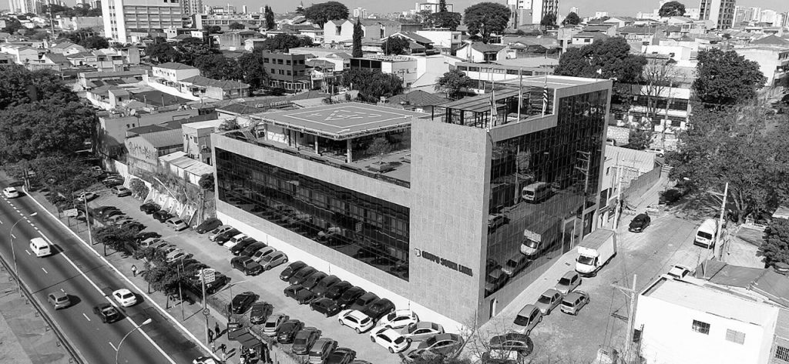

## Segurança e credibilidade, desde 1990.

Em 2023, nasce a school security, como uma empresa de Segurança escolar. Para atender melhor seus clientes, a empresa vem sempre inovando seus sistemas, construindo assim uma das maiores histórias de sucesso do segmento, com uma taxa de crescimento admirável. A inovação e a consistência dos investimentos em sua expansão são suas maiores marcas.

**Localização**

**R. Prof. Miguel Russiano, 65 Vila Aricanduva, SP**

###### SAC

**11 4004 4811**

###### Email

**contato@gruposouzalima.com**